

Departamento de Matemática
Guía Nº 1

Nombre: | Unidad: Números Complejos

DEFINICIÓN DE LA UNIDAD IMAGINARIA  El cuadrado de un número real siempre es no negativo. Por ejemplo, no existe ningún número real x para el cual x² = - 1.  Para remediar esta situación, introducimos un número llamado unidad imaginaria, que denotamos con i y cuyo cuadrado es -1.  POTENCIAS DE i  Si calculamos los valores de las potencias de i, encontramos que:  Se tiene que i^{4n} = 1, con , entonces  ,  OBSERVACIÓN:  - i⁰ = 1  b) La suma de cuatro potencias consecutivas de i es 0.  c) El producto de cuatro potencias consecutivas de i es –1.  RAÍZ CUADRADA DE NÚMEROS NEGATIVOS  Para todo S se tiene:  Ejemplos:  a)  b) | EJEMPLOS  1. ¿Cuál(es) de las siguientes ecuaciones no tiene solución en los números reales?  I) x² + 9 = 0  II) x⁴ + 16 = 0  III) x² – 25 = 0  A) Solo I  B) Solo II  C) Solo III  D) Solo I y II  E) I, II y III  2. El número se puede representar como  A)  B)  C)  D)  E)  3. El número es equivalente a:  A) 0  B)  C)  D)  E)  4. La expresión i²³⁵ + i²⁹ equivale a:  A) i + 1  B) – 1 + i  C) 1 – i  D) i  E) 0  5. La expression: i + i² + i³ + … + i⁹⁹ + i¹⁰⁰ + i¹⁰¹ equivale a:  A) -1  B) -i  C) 1  D) i  E) 0

DEFINICIÓN NÚMERO COMPLEJO ()  Un número de la forma z = a + bi, se llama número complejo, en donde a y b son números reales. Esta forma de representar al número complejo se le denomina forma binomial o algebraica.  Además  a: se llama parte real del complejo z y se denota como Re(z).  b: se llama parte imaginaria del complejo z y se denota como Im(z).  Ejemplo:  En el número complejo z = 3 + 5i se tiene:  Re(z) = 3 (parte real de z)  Im(z) = 5 (parte imaginaria de z)  OBSERVACIÓN:  En el complejo z = a + bi  - Si b = 0, entonces z = a (Complejo Real Puro)  - Si sólo a = 0, entonces z = bi (Complejo Imaginario Puro)  A la expresión binomial, también se le denomina “forma canónica” del número complejo.  IGUALDAD DE NÚMEROS COMPLEJOS  Dos complejos son iguales cuando son iguales sus partes reales y también sus partes imaginarias, respectivamente.  Si z₁= a + bi y z₂ = c + di, con z₁ = z₂  entonces se cumple que:  a = c y b = d.  EJEMPLOS  6. La parte imaginaria del complejo z = 1 - 2i es  A) -2i  B) -1  C) -i  D) 1  E) -2  7. Si z = 5i, entonces Re(z) es  A) 5  B) 5i  C) 0  D) -5  E) otro valor.  8. El valor de x en la igualdad 7 + 8i = y + (x + 2)i es  A) 2  B) 3  C) 4  D) 5  E) 6 | EXPRESIÓN BINOMIAL Y CARTESIANA DE UN NÚMERO COMPLEJO  Cualquier número complejo a + bi también se puede considerar como un par ordenado (a, b) de números reales, donde la segunda componente del par ordenado corresponde al coeficiente de la unidad imaginaria i, entonces:  Expresión cartesiana: (a, b)  REPRESENTACIÓN DE NÚMEROS COMPLEJOS  El complejo z = (a, b) puede ser representado en un gráfico de Argand, mediante un vector, de origen O (0, 0) y punto final P de coordenadas (a, b).  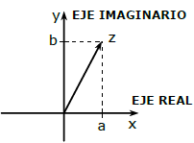  EJEMPLOS  9. La expresión binomial del complejo (5, -2), está dada por:  A) 5 + 2i  B) -5 – 2i  C) -2 + 5i  D) 2 + 5i  E) 5 – 2i  10. El complejo u = 1 – 2i está representado por  A) 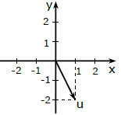B) 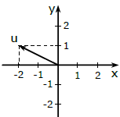  C) 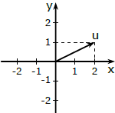 D) 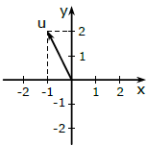  E) 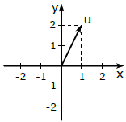

ADICIÓN DE COMPLEJOS  Sean z₁= a + bi y z₂ = c + di.  Entonces, z₁+ z₂ = (a + c) + (b + d)i  SUSTRACCIÓN DE COMPLEJOS  Sean z₁ = a + bi y z₂ = c + di.  Entonces, z₁ - z₂ = (a - c) + (b - d)i  REPRESENTACIÓN DE LA ADICIÓN O SUSTRACCIÓN DE NÚMEROS COMPLEJOS  Dados dos números complejos z1 y z2:  a) La adición z₁ + z₂ queda representada en un plano de Argand por la diagonal del paralelogramo cuyos lados son los vectores z₁ y z₂.  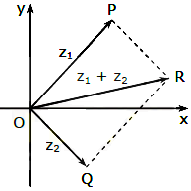  b) La sustracción (resta) z₁ – z₂, queda representada por la suma de z1 con el opuesto del vector z₂, z₁ + (-z₂)  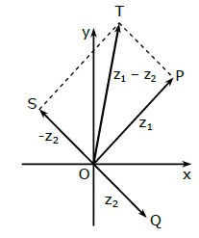  OBSERVACIÓN:  - El neutro aditivo es el complejo  (0, 0) = 0 + 0i.  - El inverso aditivo de z es –z. Si z = a + bi, entonces –z = – a – bi.  EJEMPLOS  11. Si u = 2 + 3i y v = -5 + 4i, entonces u + v =  A) 2 + 4i  B) -5 + 9i  C) 3 + 7i  D) -3 + 7i  E) -10 + 12i  12. Si z₁ = 2 + i, z₂ = -4 + 5i y z₃ = 3 – 4i, entonces  z₁ + z₂ + z₃ =  A) 1 + 2i  B) 3 + 10i  C) -5 + 10i  D) -1 – 10i  E) 3 – 2i | 13. Sean a y b números complejos, con a = (5, -4) y b = (-6, -5), entonces a – b =  A) 11 – 9i  B) -1 – 9i  C) 11 + i  D) -1 + i  E) 11 – i  14. La suma de los complejos u = 2 + 3i y  w = -5 + 6i, respectivamente, está representada en:  A) 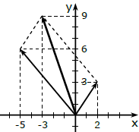 B) 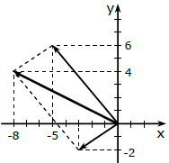  C) 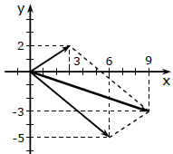 D) 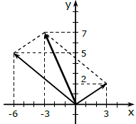  E) 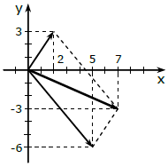  MÓDULO O VALOR ABSOLUTO DE UN NÚMERO COMPLEJO  Si z = a + bi, entonces el módulo de z es |z|, tal que  |z| = .  El módulo o valor absoluto de un complejo equivale a la longitud o magnitud del vector que representa al número complejo en el plano de Argand.  OBSERVACIÓN:  El módulo de todo complejo distinto de cero es positivo.  EJEMPLOS  15. Si z = 5 + 12i, entonces |z| es:  A) 169  B) 13  C)  D) -13  E) 17

16. Si z₁ = -3 + 3i y z₂ = 3 - 3i, entonces |z₁| + |z₂| es igual a  A) 9  B) 81  C)  D)  E) 0  17. Si z = 2 – 5i, entonces |z|² es:  A) 21  B)  C)  D) 29  E) 9  CONJUGADO DE UN COMPLEJO  Dos números complejos se dicen conjugados, sí solo tienen distinto el signo de la parte imaginaria. Si z = a + bi, entonces el conjugado de z es , tal que = a – bi.  Gráficamente, todo número complejo z y su conjugado son simétricos respecto del eje real.  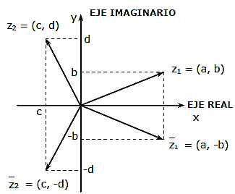  OBSERVACIÓN:  - El conjugado del conjugado de un complejo, es el mismo complejo ( = z).  - Los módulos o valores absolutos de z, , -z y - son iguales.  EJEMPLOS  18. El conjugado del complejo 7 + 3i es:  A) -7 + 3i  B) 7 – 3i  C) -7 – 3i  D) 7 + 3i  E) 3 – 7i  19. El conjugado del conjugado del complejo,  z = - 4 – 9i es  A) - 4 – 9i  B) 4 + 9i  C) -4 + 9i  D) 4 – 9i  E) 6 + 9i | 20. El conjugado del complejo z representado en la figura es  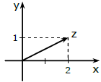  A) -2 + i  B) -2 – i  C) 2 + i  D) 2 – i  E) 1 + 2i  MULTIPLICACIÓN DE COMPLEJOS  Si z₁= a + bi y z₂= c + di, entonces:  z₁· z₂ = (a + bi)(c + di) multiplicando los binomios.  z₁ · z₂ = ac + adi + bci + bdi² reordenando y reemplazando i² por (-1).  z₁ · z₂ = ac + bd(-1) + adi + bci factorizando por i.  z₁ · z₂ = (ac – bd) + (ad + bc)i Notación binomial para la multiplicación de dos números complejos.  z₁ · z₂ = (ac – bd, ad + bc) Notación cartesiana para la multiplicación de dos números complejos.  OBSERVACIÓN  El neutro multiplicativo es el complejo (1, 0) ó  1 + 0i = 1  EJEMPLOS  21. Si u = 3 – 2i y v = 2 + i, entonces u · v =  A) 8 + i  B) 6 + i  C) 8 – i  D) 4 + i  E) 6 – 2i  22. z y w son números complejos con z = (7, 4) y  w = (1, -2), entonces z · w =  A) (1, -10)  B) (-1, -10)  C) (15, -18)  D) (15, -10)  E) (7, -8)

23. Si a = 2 – 3i y b = 5 – i, entonces el valor de a · b es:  A) 14 + 5i  B) 13 – 13i  C) 7 – 17i  D) 13 – 17i  E) 10 – 3i  24. Si p = 1 – i, q = 5 + i y r = 3 – i, entonces p(q – r) =  A) 2 + i  B) 2 – 2i  C) -6 – 2i  D) 4  E) 0  RECÍPROCO DE UN COMPLEJO  Sea z = a + bi, entonces el recíproco de z es:  z⁻¹ = o .  Para racionalizar el denominador de un complejo, debe amplificarse por su conjugado:  Por tanto,  - (Notación binomial)  - (Notación cartesiana)  OBSERVACIÓN:  El elemento (0, 0) no tiene inverso multiplicativo.  EJEMPLOS  25. Si z = 1 + i, entonces z⁻¹ =  A) -1 – i  B) 1 – i  C)  D)  E) ninguna de las anteriores.  26. El recíproco o inverso multiplicativo de z = 3 + 4i es  A)  B)  C)  D)  E) (-3, -4) | DIVISIÓN DE COMPLEJOS  Si z₁ = a + bi y z₂ = c + di, con z₂ distinto de cero, entonces el resultado de la división se obtiene amplificando por el conjugado de z₂:  EJEMPLOS  27. El valor de es:  A) 5 + 4i  B) -5 + 4i  C) 5 – 4i  D) 4 + 5i  E) -4 – 5i  28. Sean u = 3 + i y v = 1 – i, entonces =  A) 2 + 2i  B) 1 – i  C) 4 + 4i  D) 2 – 2i  E) 1 + 2i  29. Sean a = 4 + 3i y b = 3 + i, entonces =  A)  B)  C)  D)  E)  Soluciones:  1. D 2. B 3. B 4. E 5. D 6. E  7. C 8. E 9. E 10. A 11. D 12. A  13. C 14. A 15. C 16. D 17. D 18. B  19. A 20. D 21. C 22. D 23. B 24. D  25. D 26. B 27. C 28. E 29. E

